实验8

1. 学习本节示例L08RESTful

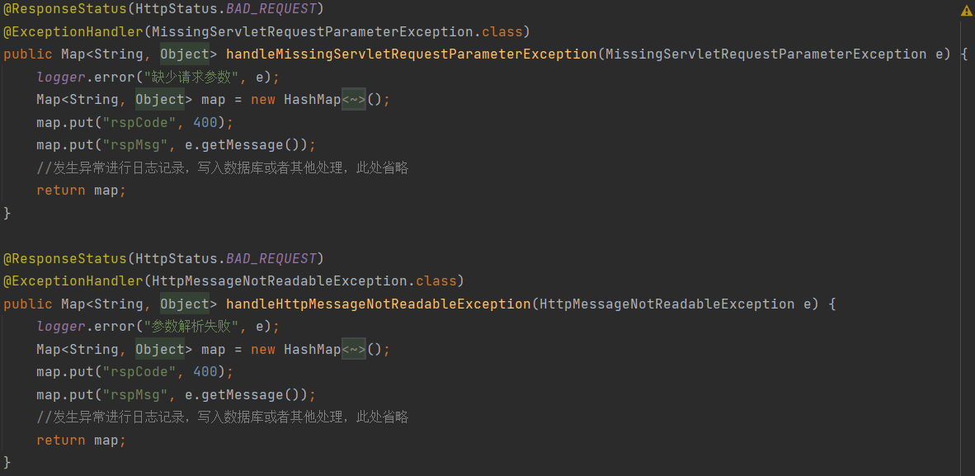

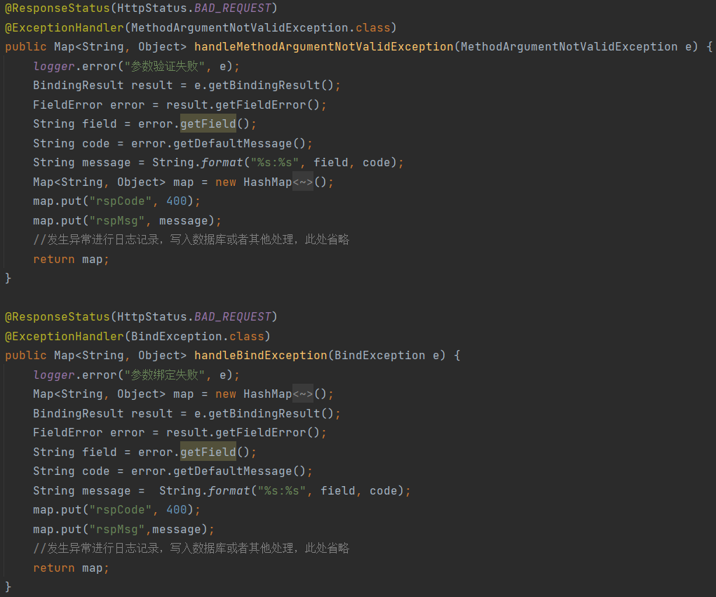

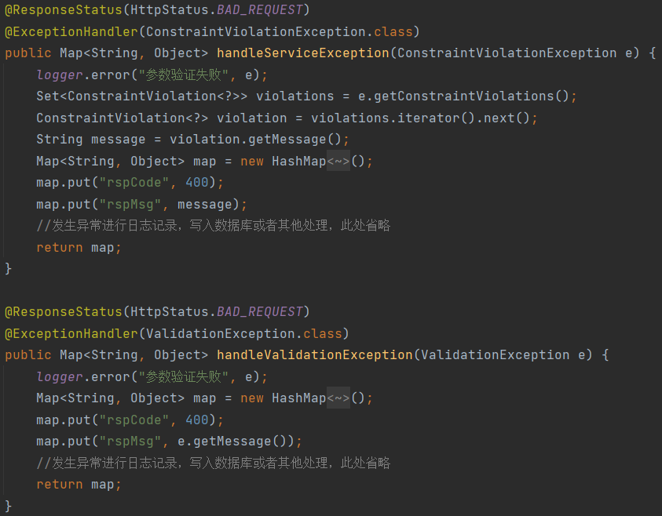

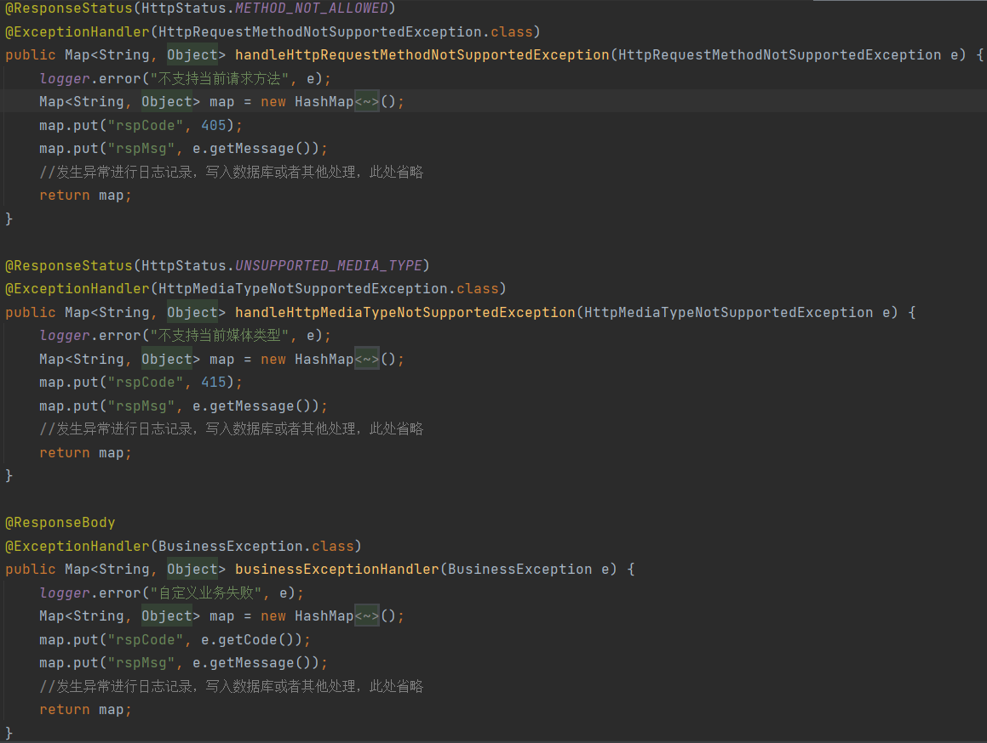

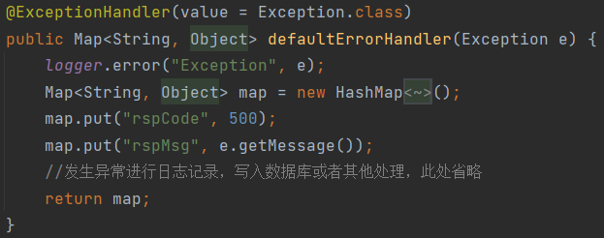

2.研读钉钉或者微信等的公开平台的API文档，熟悉API风格

3.将学生信息系统中的接口进行RESTful化的设计及改造（最少包括增删改、不少于4种查询），并且使用Swagger生成API文档

